مرونة الطلب الدخلية والتقاطعية و مرونة العرض
- المرونة الدخلية للطلب : Income elasticity of demand
تقيس المرونة الدخلية للطلب مدى استجابة الكمية المطلوبة للتغير في الدخل . يمكن قياس المرونة الدخلية للطلب باستخدام الصيغة العامة التالية
EI $\frac{\text{\%}∆Qd}{\text{\%}∆I}$
مثال :
أذا كان من المتوقع أن يزيد متوسط دخل الفرد بنسبة 10 % في العام المقبل , وعلمت أن المرونة الطلب الدخلية على اللحوم 0.75 , احسب الزيادة المتوقعة في الطلب على اللحوم في العام المقبل .
الحل :
$0.75=\frac{\text{\%}∆Q^{d}}{10}$
Δ Q = 0.75 × 10 = 7.5 %
والمرونة الدخلية للطلب تكون موجبة في حالة السلع الاعتيادية نتيجة للعلاقة الموجبة بين الدخل والكمية المطلوبة من هذه السلع , وتكون المرونة الدخلية سالبة في حالة السلع الدنيا أو الرديئة نتيجة للعلاقة السالبة بين الدخل والكمية المطلوبة من تلك السلع . أما عن قيمة المرونة فهي كما يلي :
EI < 0 للسلع الدنيا أو الرديئة :
- < EI < 1 للسلع الضرورية :
EI > 1 للسلع الكمالية :
مرونة الطلب السعرية التقاطعية :
تقيس مرونة الطلب السعرية التقاطعية مدى استجابة الكمية المطلوبة من السلعة (A) للتغير في ثمن السلعة (B)
المرونه = $\frac{Aللسلعةالمطلوبةالكميةفيالنسبيالتغير}{Bالسلعةثمنفيالنسبيالتغير}$

المرونة السعرية التقاطعية للطلب :
تستخدم المرونة السعرية التقاطعية لقياس استجابة اكمية المطلوبة من سلعة معينة للتغير في سعر سلعة بديلة ( بإشارة +ve) أو مكملة لها (بإشارة -ve) , مع افتراض بقاء العوامل الأخرى ثابتة .
$Eqx,py=\frac{\text{\%}∆Qx}{\text{\%}∆Pᵞ}=\frac{∆Qx}{∆Pᵞ}×\frac{Pᵞ}{Qx}$
مثال : (1) على مرونة الطلب السعرية التقاطعية
احسب مرونة الطلب التقاطعية لسلعتي البرتقال والموز إذا علمت أن ارتفاع سعر الموز بنسبة 20% أدى إلى زيادة الكمية المطلوبة من البرتقال بنسبة 10% ؟ و وضح نوع العلاقة بين السلعتين .
الحل :
Eqx,py = $\frac{\text{\%}∆Qx}{\text{\%}∆Py}+\frac{+10}{+20}=0.5\text{\%}$
الكمية من السلعة (x) : qx

سعر السلعة (y) : py
وطالما أن إشارة المرونة موجبة فبالتالي فإن السلعتين بديلتين .
مثال : (2)
احسب مرونة الطلب التقاطعية لسلعتي الشاي والسكر إذا علمت أن ارتفاع سعر السكر بنسبة 10% أدى إلى انخفاض الكمية المطلوبة من الشاي بنسبة 15% ؟
الحل :$\frac{\text{\%}∆Qx}{\text{\%}∆Py}=\frac{−15}{+10}$
وطالما أن إشارة المرونة سالبة فبالتالي فإن السلعتين مكملتين . و المرونة عالية عند أخر القيمة المطلقة .

مرونة العرض السعرية :
المقصود بالمرونة السعرية للعرض :
الحساسية أو مدى الاسنجابة لشئ ما .
مرونة العرض السعرية : مدى تأثر (استجابة) الكمية المعروضة للتغير في السعر.
التغيرات في الكمية المعروضة نتيجة تغير ثمن قد تكون كبيرة أو ضئيلة .
فلا بد من مقياس لمعرفة مدى التجاوب بين الكميات المعروضة من سلعة والتغيرات في ثمنها .
قياس المرونة :
تقاس مرونة العرض السعرية بقسمة التغير النسبي في الكمية المعروضة على التغير في الثمن.
مرونة العرض السعرية = $\frac{المعروضةالكميةفيالنسبيالتغير}{الثمنفيالنسبيالتغير}$
المرونة السعرية للعرض :
تقيس المرونة العرية للعرض استجابة الكمية المعروضة من سلعة معينة للتغير في سعرها , عندما تكون باقي العوامل المؤثرة في العرض ثابتة .
$$Ep=\frac{\text{\%}∆Q^{S}}{\text{\%}∆P}=\frac{∆Q^{S}}{∆P}×\frac{P}{Q^{S}}$$
التغير النسبي في الكمية المعروضة = $\frac{Q2−Q1}{Q1}$
التغير النسبي في الثمن = $\frac{P2−P1}{P1}$
مثال : (1)
احسب مرونة العرض السعرية على سلعة الملابس إذا كان سعر القطعة من الملابس 60 ريالاً والكمية المعروضة منها 100 قطعة وعند انخفاض السعر إلى 45 ريالاً انخفضت الكمية المعروضة إلى 75 قطعة .
الحل :
$$1=\frac{\text{\%}25}{\text{\%}25}$$
$$\frac{75−100}{100}÷\frac{45−60}{60}$$
وتكون مرونة العرض السعرية تتراوح دائما موجبة القيمة وتتراوح بين الصفر وما لا نهاية
السبب هو ان العلاقة طردية أي موجبة بين السعر والكمية المعروضة حسبما جاء في قانون العرض .
أنواع مرونة العرض السعرية :
أولا : عرض عديم المرونة .
لا تتغير الكمية المعروضة مهما تغير الثمن
الرسم البياني :
المرونة = صفر
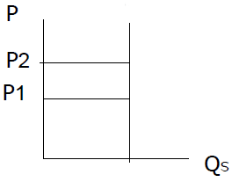
أنواع مرونة العرض السعرية :
ثانياً: عرض لا نهائي المرونة
مهما تغيرت الكمية المعروضة فلا يتغير الثمن
الرسم البياني :
المرونة = ∞
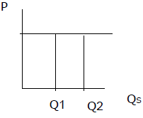

أنواع مرونة العرض السعرية
ثالثاً : عرض مرن
التغير في الكمية المعروضة أكبر من التغير في الثمن
الرسم البياني
المرونة > 1
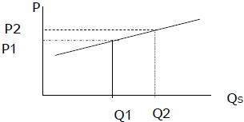
أنواع مرونة العرض السعرية
رابعاً : عرض غير مرن.
التغير في الكمية المعروضة أقل من التغير في الثمن
الرسم البياني
المرونة < 1
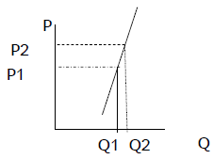

أنواع مرونة العرض السعرية
خامساً : عرض (أحادي)متكافئ المرونة .
التغير في الكمية المعروضة يساوي التغير في الثمن
الرسم البياني
المرونة = 1
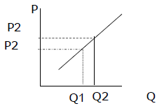
ملخص أنواع مرونة العرض السعرية :
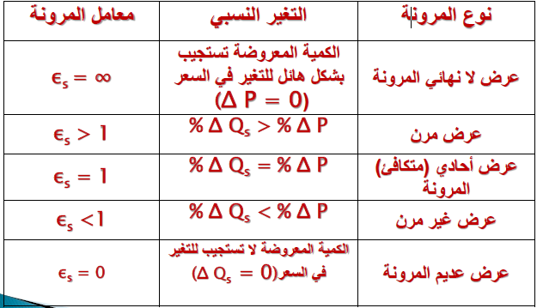

تتوقف مرونة عرض السلعة على عدة عوامل :
- قابلية السلعة للتخزين : إذا كانت السلعة قابلة للتخزين يكون عرضها مرن . و إذا كانت السلعة غير قابلة للتخزين ( أو تكاليف تخزينها مرتفعة ) يكون عرضها غير مرن .
- طبيعة العملية الإنتاجية : إذا كانت عملية إنتاج السلعة سعلة وبسيطة بحيث يسهل على المنتجين تغير كمية الإنتاج وبالتالي تغير الكمية المعروضة من السلعة عند حدوث تغير في ثمنها يكون عرض السلعة مرن .
وبالعكس إذا كانت عملية إنتاج السلعة صعبة ومعقدة بحيث يصعب على المنتجين تغير
كمية الإنتاج من السلعة عند حدوث تغير في ثمنها يكون عرض السلعة غير مرن ,
- التوقعات المستقبلية للأسعار: إذا توقع المنتجين استمرار التغير في أسعار السلعة في المستقبل فإنهم يغيرون الكمية المعروضة بدرجة كبيرة وبالتالي يكون عرض السلعة مرن . وبالعكس إذا توقع المنتجين أن التغير في سعر السلعة مؤقت ولن يستمر في المستقبل فإنهم لن يغيروا الكمية المعروضة من السلعة كثيراً وبالتالي يكون عرض السلعة غير مرن
- المدة الزمنية : إن إنتاج أي سلعة يحتاج إلى مدة زمنية معينة كلما طالت المدة بعد حدوث التغير في الثمن كلما أمكن تغير كمية الإنتاج من السلعة وبالتالي تغير الكمية المعروضة من السلعة بدرجة كبيرة وبالتالي يكون عرض السلعة مرن في المدى الطويل ويكون أقل مرونة في المدى القصير ( لأن المدة القصيرة يصعب فيها تغير كمية الإنتاج من السلعة ( غير مرن )
مثال : (2)
إذا كانت دالة العرض لسلعة ما ممثلة بالمعادلة الآتية :
Qs = 10 + 5 Ps
المطلوب :
- أوجد مرونة عرض السلعة عندما يتغير السعر من 4 – 3 ريالاً.
- في ضوء مرونة العرض حدد هل تعتبر هذه السلعة قابلة للتخزين أم لا ؟ ولماذا ؟
اولاً عندما يكون السعر 3 ريلات وبالتعويض في دالة العرض
Qs = 10 + 5 Ps
Qs = 10 + 5 (3) = 25
أما عندما يزيد السعر إلى 4 ريالات وبالتعويض في دالة العرض مره أخرى
Qs = 10 + 5 Ps
Qs = 10 + 5 (4) = 30

وعلية بتطبيق قانون مرونة العرض السعرية كما في المثال السابق نحص على :
$$\frac{30−25}{25}÷\frac{4−3}{3}=0.6$$
وبما انه إذا كانت السلعة قابلة للتخزين يكون عرضها مرن أي اكبر من الواحد . وإذا كانت السلعة غير قابلة للتخزين ( أو تكاليف تخزينها مرتفعة ) يكون عرضها غير مرن أي اقل من الواحد الصحيح.
في ضوء النتيجة التي تحصلنا عليها يتضح أن مرونة العرض السعرية أقل من الواحد وبالتالي تكون السلعة غير مرنة وعلية فإنها غير قابلة للتخزين.
مرونة العرض في القصير والمدى الطويل :
- تعتمد مرونة العرض (السعرية) على المدى القصير والمدى الطويل . ويمكن تعريف المدى القصير
(Short-Run) بأنه الوضع الذي يكون فيه على الإقل أحد العناص الإنتاجية ثابتاً
- ففي المدى القصير يكون واحداً عناصر الإنتاج الأربعة أو أكثر غير قابل للتغيير.
- فعلى سبيل المثال , إذا كان عنص رأس المال (المعدات والمباني ) هو العنصر الإنتاجي الثابت , فإن المنشأة عندما لا تستطيع تغيير الكميات المستخدمة من هذا العنصر الإنتاجي الثابت , يقال بأن المنشأة تنتج في المدى القصير.
- أما إذا كانت جميع عناصر الإنتاج قابلة للتغيير , فإن المنشأة تنتج في المدى الطويل (Long-Run).
- ويمكن القول بأن المنشأة تستطيع زيادة أو خفض طاقاتها الإنتاجية في المدى الطويل فقط , وبالتالي يمكن للمنشأة التأقلم بحرية أكبر مع التغيرات في ظروف الإنتاج والتكاليف في المدى الطويل , وذلك لقدرتها على اختيار الكميات المناسبة من جميع عناصر الإنتاج وبأقل التكاليف.
- إذن , فإن مرونة العرض في المدى الطويل تكون أكبر منها في المدى القصير , وذلك بسبب قابلية تغيير جميع عناصر الإنتاج في المدى الطويل.

أسئلة مراجعة
- أختياري تتوقف مرونة عرض السلعة على عدة عوامل ليس من بينها:
أ – قابلية السلعة للتخزين
ب – طبيعة العملية الإنتاجية
ج- المدة الزمنية
د- فائض الاستهلاك
- إذا كان سعر القطعة من الملابس 50 ريلاً والكمية المعروضة منها 120 قطعة وعند انخفاض السعر إلى 45 ريالاً انخفضت الكمية المعروضة إلى 90 قطعة . فإن مرونة العرض السعرية تكون :
أ- 2.5
ب-25
ج- 0.25
د-250
- العرض (أحادي) متكافئ المرونة يعني أن التغير في الثمن ( )
- تقيس المرونة الداخلية للطلب مدى استجابة الكمية المطلوبة للتغير في الدخل ( )
- إذا كانت إشارة مرونة الطلب السعرية التقاطعية موجبة فبالتالي فإن السلعتين بديلتين ( )

